Муниципальное бюджетное учреждение культуры
«Горнозаводская центральная межпоселенческая библиотека»

Календарь
знаменательных и памятных дат
по культуре и искусству
на 2018 год
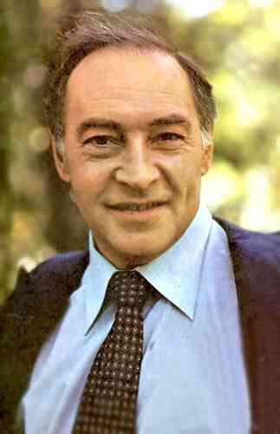
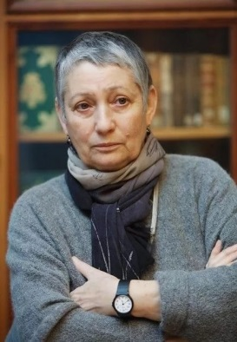
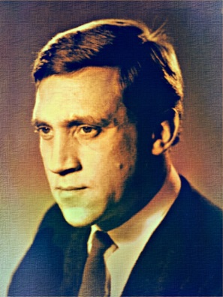
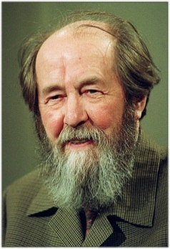

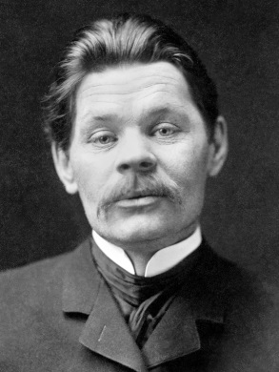
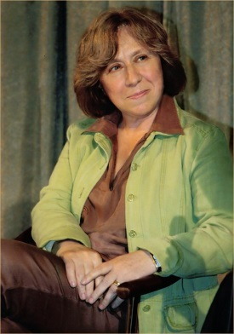
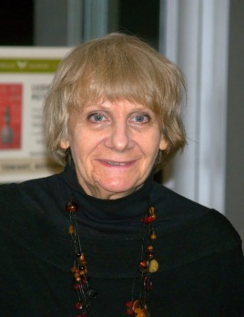
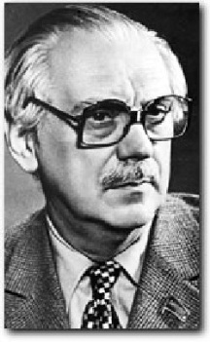

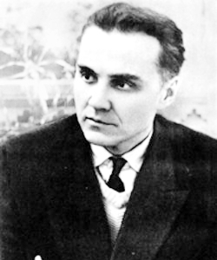
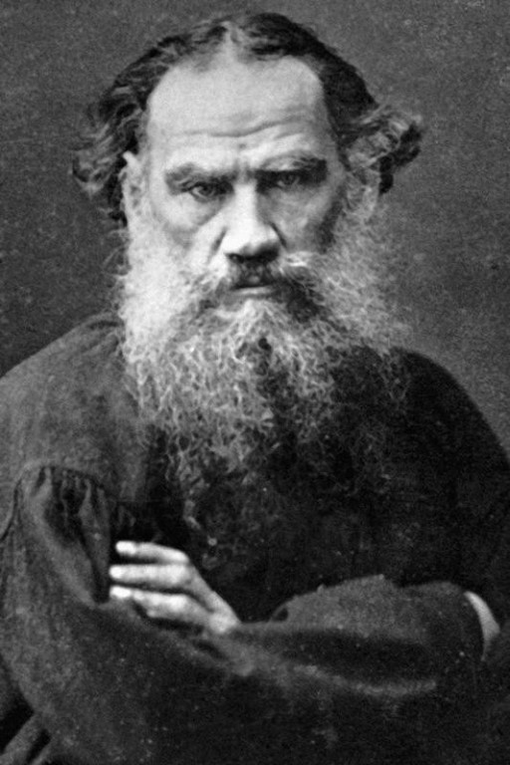
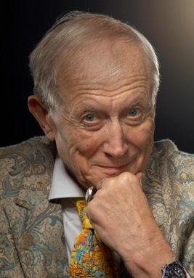
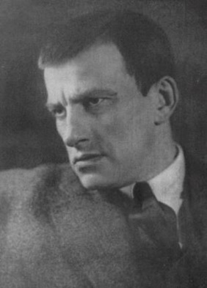

Горнозаводск, 2017 г.
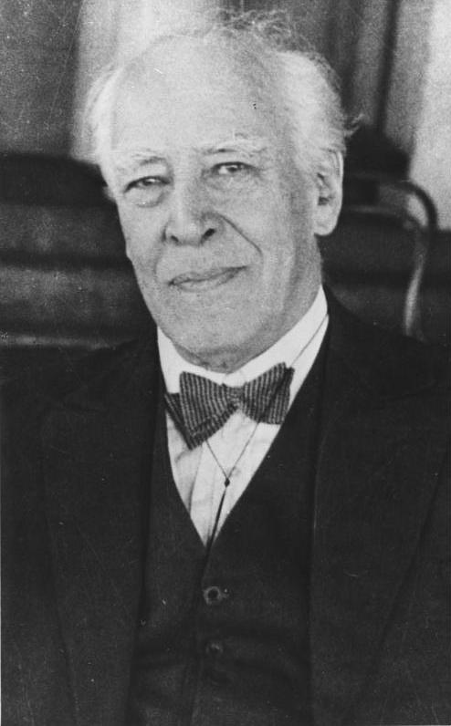
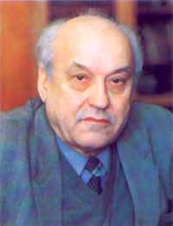
ЯНВАРЬ

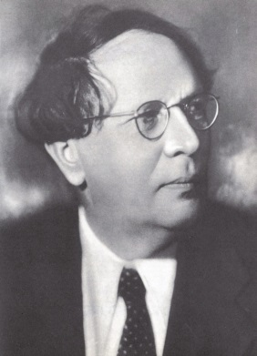
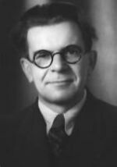
3 января - 115 лет со дня рождения Александра Альфредовича Бека (1903-1972), русского прозаика.
6 января - 80 лет со дня рождения Адриано Челентано (1938), итальянского актера, эстрадного певца, режиссера.
10 января - 135 лет со дня рождения русского писателя Алексея Николаевича Толстого (1883-1945)
12 января - 390 лет со дня рождения французского писателя Шарля Перро (1628-1703)
16 января - 110 лет со дня рождения Павла Филипповича Нилина (1908-1981), русского писателя.
17 января - 155 лет со дня рождения великого русского театрального режиссёра, актёра, преподавателя, создателя театральной системы и основателя МХАТ Константина Сергеевича Станиславского (Алексеев) (1863 -1938).
19 января - 155 лет со дня рождения русского писателя Александра Серафимовича Серафимовича (Попов) (1863-1949)
19 января - 140 лет со дня рождения русской писательницы Лидии Алексеевны Чарской (Вороновой) (1878-1937)
22 января - 120 лет со дня рождения Сергея Михайловича Эйзенштейна (1898-1948), советского режиссера, теоретика искусства, педагога.
22 января - 90 лет со дня рождения Петра Лукича Проскурина (1928-2001), прозаика.
22 января - 230 лет со дня рождения английского поэта Джорджа Байрона (1788-1824)
23 января - 235 лет со дня рождения французского писателя Стендаля (Анри Мари Бейля) (1783-1842)
24 января - 170 лет со дня рождения русского художника Василия Ивановича Сурикова (1848-1916)
25 января - 80 лет со дня рождения русского поэта, актёра Владимира Семёновича Высоцкого (1938–1980)
ФЕВРАЛЬ
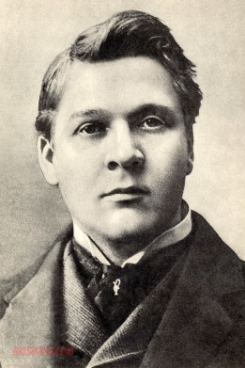
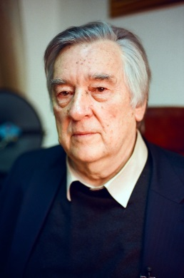
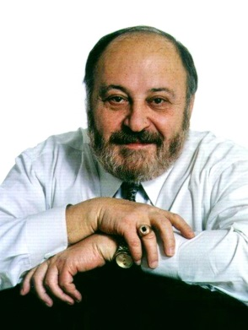
4 февраля - 145 лет со дня рождения русского писателя Михаила Михайловича Пришвина (1873-1954)
8 февраля - 190 лет со дня рождения французского писателя-фантаста Жюля Верна (1828-1905)
8 февраля - 90 лет со дня рождения Вячеслава Васильевича Тихонова (1928-2009), российского актера.
9 февраля - 235 лет со дня рождения Василия Андреевича Жуковского (1783-1852), поэта.
10 февраля- 80 лет со дня рождения российского писателя Георгия Александровича Вайнера (1938-2009).
10 февраля - 120 лет со дня рождения немецкого драматурга, поэта, прозаика Бертольда Брехта (1898-1956).
13 февраля - 115 лет со дня рождения Жоржа Сименона (1903–1989), французского писателя.
13 февраля - 145 лет со дня рождения русского певца Федора Ивановича Шаляпина (1873-1938)
13 февраля - 130 лет со дня рождения театрального режиссера Евгения Багратионовича Вахтангова (1883-1922)
21 февраля - 75 лет со дня рождения Людмилы Евгеньевны Улицкой (1943), российского прозаика, сценариста
23 февраля - 140 лет со дня рождения Казимира Севериновича Малевича (1878-1935), русского художника.
23 февраля - 115 лет со дня рождения Юлиуса Фучика (1903-1943), чешского писателя, общественного деятеля.
24 февраля - 105 лет со дня рождения писателя Эммануила Генриховича Казакевича (1913-1962)
26 февраля - 80 лет со дня рождения Александра Андреевича Проханова, писателя (1938)
27 февраля - 105 лет со дня рождения американского писателя, драматурга Ирвина Шоу (1913-1984)

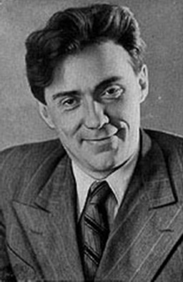
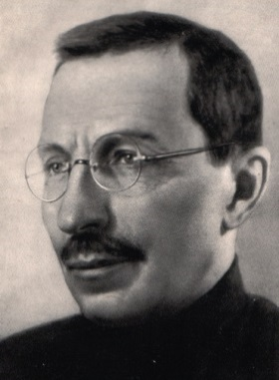
МАРТ
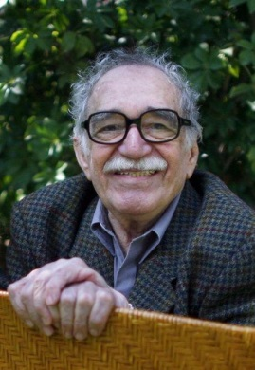

3 марта - 90 лет со дня рождения Владимира Алексеевича Чивилихина, писателя (1928-1984)
6 марта - 90 лет со дня рождения колумбийского писателя Габриэля Гарсия Маркеса (1928 - 2014)
7 марта - 140 лет со дня рождения русского художника Бориса Михайловича Кустодиева (1878-1927)
12 марта - 105 лет со дня рождения русского поэта, баснописца Сергея Владимировича Михалкова (1913-2009)
13 марта - 130 лет со дня рождения педагога и писателя Антона Семёновича Макаренко (1888–1939)
13 марта - 175 лет со дня рождения итальянского писателя Раффаэлло Джованьоли (1838-1915)
17 марта - 110 лет со дня рождения писателя Бориса Николаевича Полевого (Кампова) (1908-1981)
27 марта - 115 лет со дня рождения Виталия Александровича Закруткина (1908–1984), писателя.
28 марта - 150 лет со дня рождения русского писателя Максима Горького (Алексей Максимович Пешков) (1868–1936)
28 275 лет со дня рождения деятеля просвещения Екатерины Романовны Дашковой (1743-1810)
30 марта - 165 лет со дня рождения голландского художника Винсента Ван Гога (1853-1890)

АПРЕЛЬ
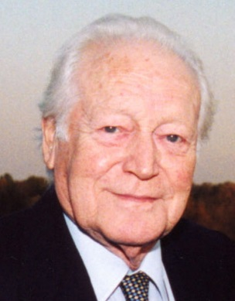
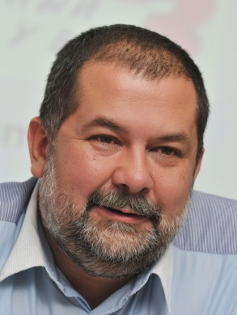
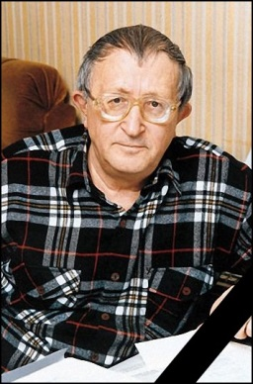
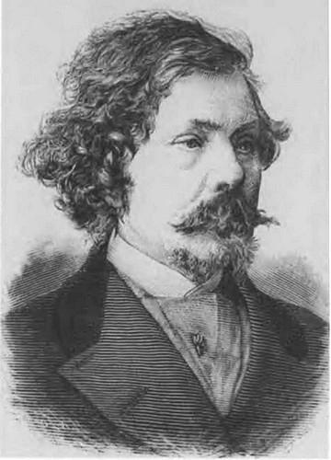

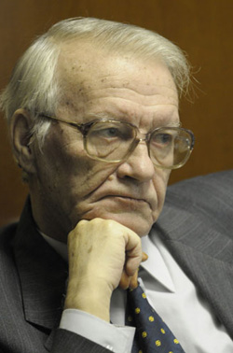

4 апреля - 200 лет со дня рождения английского писателя Томаса Майн Рида (1818-1883)
11 апреля - 50 лет со дня рождения популярного российского писателя-фантаста Сергея Васильевича Лукьяненко (1968)
12 апреля - 195лет со дня рождения русского драматурга Александра Николаевича Островского (1823-1886)
14 апреля - 80 лет со дня рождения Леонида Ивановича Бородина (1938-2011), писателя, поэта, публициста.
15 апреля - 85 лет со дня рождения русского писателя-фантаста Бориса Натановича Стругацкого (1933 - 2012)
22 апреля - 110 лет со дня рождения писателя - фантаста Ивана Антоновича Ефремова (1908-1972)
23 апреля - 100 лет со дня рождения французского писателя Мориса Дрюона (1918-2009)
23 апреля - 100 лет со дня рождения Георгия Михайловича Вицина (1918-2001), актера.
30 апреля - 135 лет со дня рождения чешского писателя Ярослава Гашека (1883-1923)

МАЙ
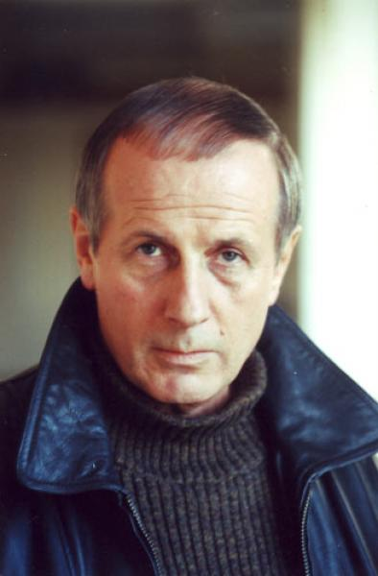
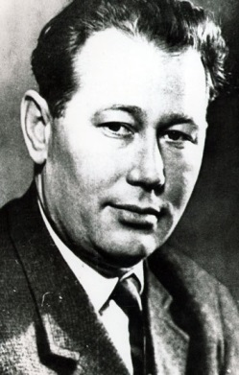
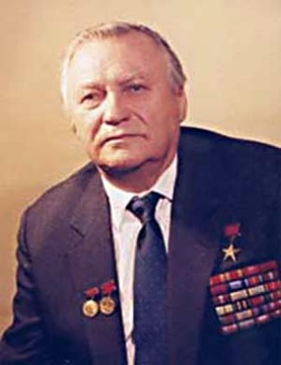

3 мая - 170 лет со дня рождения художника-иллюстратора Виктора Михайловича Васнецова (1848-1926)
4 мая - 100 лет со дня рождения Михаила Николаевича Алексеева (1918-2007), писателя.
4 мая - 75 лет со дня рождения Михаила Михайловича Шемякина (1943), художника.
5 мая - 90 лет со дня рождения Анатолия Степановича Иванова (1928-1999), писателя.
10 мая - 80 лет со дня рождения Марины Влади (1938), французской актрисы.
12 мая - 85 лет со дня рождения русского поэта Андрея Андреевича Вознесенского (1933-2010)
15 мая - 170 лет со дня рождения Виктора Михайловича Васнецова (1848-1926), живописца.
18 мая - 970 лет со дня рождения выдающегося персидского поэта, математика, астронома, философа Омара Хайяма (1048-1131)
20 мая – 70 лет со дня рождения Михаила Веллера (1948), российского писателя, философа
26 мая - 80 лет со дня рождения русской писательницы Людмилы Стефановны Петрушевской (1938)
27 мая - 140 лет со дня рождения Айседоры Дункан (1878-1927), американской балерины.
28 мая - 110 лет со дня рождения Яна Ланкастера Флеминга (1908-1964), британского писателя.
28 мая - 140 лет со дня рождения Максимилиана Александровича Волошина, поэта, художника, критика (1878-1932)
29 мая - 65 лет со дня рождения Александра Гавриловича Абдулова (1953-2008), актера.
31 мая – 70 лет со дня рождения Светланы Александровны Алексиевич (1948), белорусской писательницы, лауреата Нобелевской премии (2015)

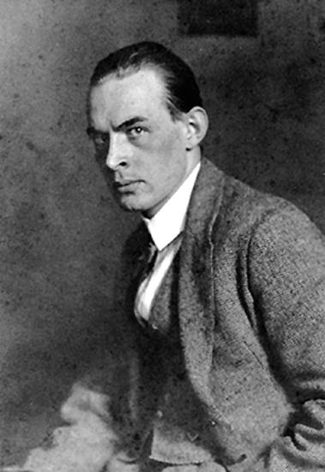
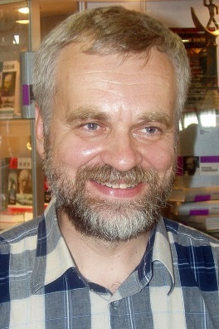
Июнь
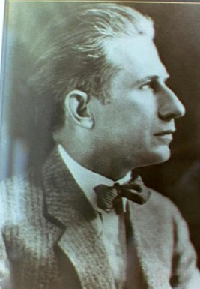
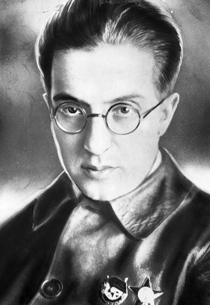
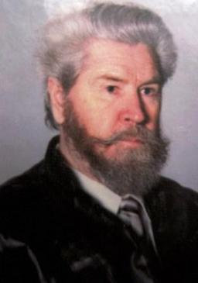
1 июня - 95 лет со дня рождения Бориса Андреевича Можаева (1923-1996), писателя.
3 июня - 120 лет со дня рождения Петра Константиновича Лещенко (1898-1954), русского и румынского певца.
7 июня - 170 лет со дня рождения Поля Гогена (1848-1903), французского художника.
12 июня - 120 лет со дня рождения Михаила Ефимовича Кольцова (Фридлянда) (1898-1942), писателя, журналиста, общественного деятеля.
12 июня - 140 лет со дня рождения Джеймса Оливера Кервуда (1878-1927), американского писателя.
17 июня - 115 лет со дня рождения Михаила Аркадьевича Светлова (1903– 1964), поэта.
22 июня - 120 лет со дня рождения Эриха Марии Ремарка (1898–1970), немецкого писателя.

23 июня - 55 лет со дня рождения российского писателя, публициста, филолога Алексея Николаевича Варламова (1963).

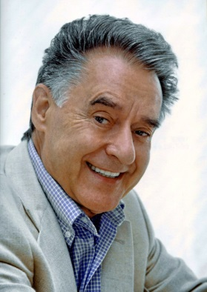
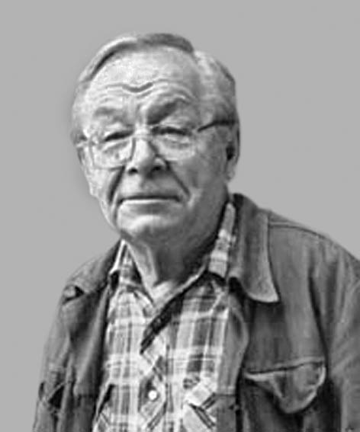
Июль
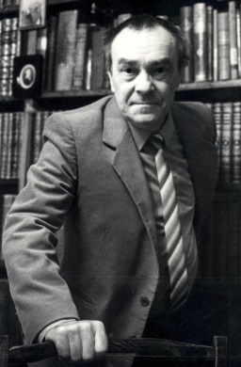

3 июля - 185 лет со дня рождения Франца Кафки (1883–1924), австрийского писателя.
10 июля - 100 лет со дня рождения Джеймса Олдриджа (1918- 2015), английского писателя.
13 июля - 90 лет со дня рождения Валентина Саввича Пикуля (1928-1990), писателя.
14 июля - 90 лет со дня рождения Нодара Владимировича Думбадзе (1928-1984), писателя.
16 июля - 90 лет со дня рождения Андрея Дмитриевича Дементьева (1928), поэта.
18 июля - 85 лет со дня рождения Евгения Александровича Евтушенко (1933 - 2017), поэта.
19 июля - 125 лет со дня рождения Владимира Владимировича Маяковского (1893-1930), поэта.
29 июля - 100 лет со дня рождения Владимира Дмитриевича Дудинцева (1918-1998), писателя.

Август

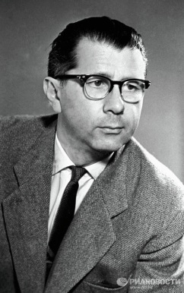
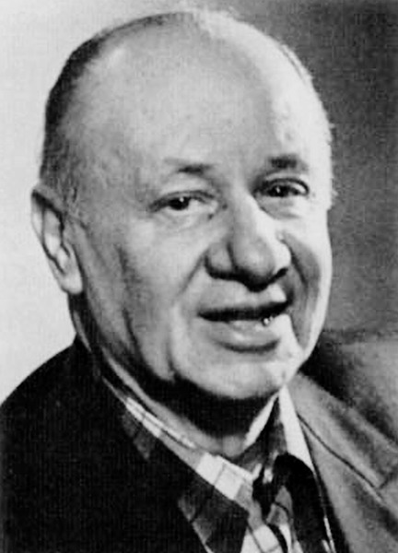
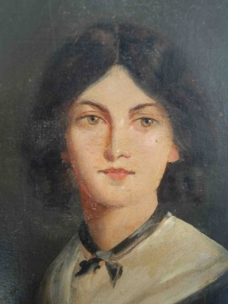
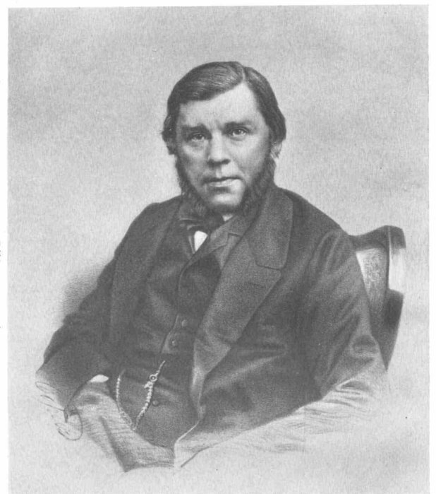
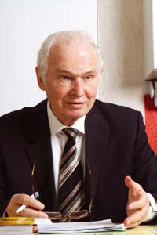

3 августа - 85 лет со дня рождения Валерия Николаевича Ганичева (1933), писателя.
20 августа - 205 лет со дня рождения Владимира Александровича Соллогуба (1813-1882), писателя.
20 августа - 200 лет со дня рождения Эмилии Бронте (1818-1848), английской писательницы, поэтессы.
21 августа - 105 лет со дня рождения русского драматурга Виктора Сергеевича Розова (1913-2004).
22 августа - 120 лет со дня рождения Дмитрия Николаевича Медведева (1898-1954) советского военного деятеля, писателя.
26 августа - 105 лет со дня рождения Александра Борисовича Чаковского (1913-1994), писателя.

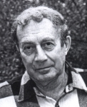
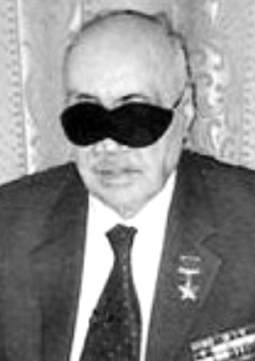
Сентябрь
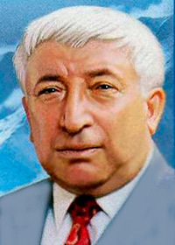
7 сентября - 95 лет со дня рождения Эдуарда Аркадьевича Асадова (1923-2004), поэта.
8 сентября - 95 лет со дня рождения Расула Гамзатовича Гамзатова (1923-2003), поэта.
9 сентября - 190 лет со дня рождения Льва Николаевича Толстого (1828-1910), писателя, философа.
11 сентября - 95 лет со дня рождения Георгия Яковлевича Бакланова (Фридмана) (1923- 2009), писателя.
27 сентября - 215 лет со дня рождения Проспера Мериме (1803-1870), французского писателя.
28 сентября - 110 лет со дня рождения Ираклия Луарсабовича Андроникова (Андроникашвили) (1908-1990), писателя, литературоведа.

28 сентября - 100 лет со дня рождения Василия Александровича Сухомлинского (1918-1970)

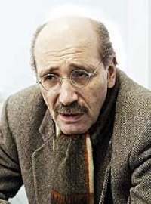
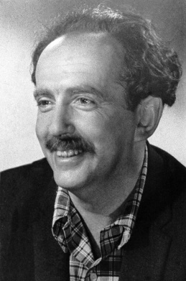
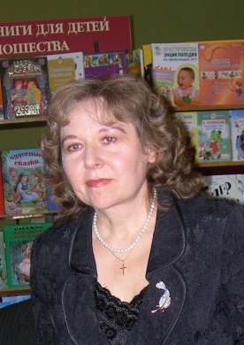
Октябрь
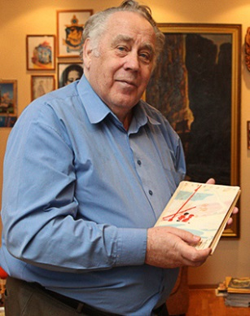
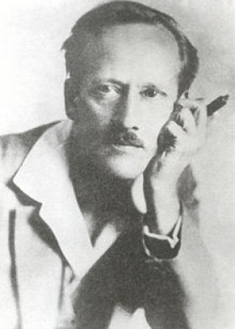

3 октября - 145 лет со дня рождения Ивана Сергеевича Шмелева (1873-1950), писателя.
3 октября - 145 лет со дня рождения Вячеслава Яковлевича Шишкова (1873-1945), писателя.
13 октября - 85 лет со дня рождения Марка Анатольевича Захарова (1933), режиссера.
14 октября - 80 лет со дня рождения Владислава Петровича Крапивина (1938), писателя.
14 октября - 65 лет со дня рождения Тамары Шамильевны Крюковой, детской писательницы (1953)

19 октября - 140 лет со дня рождения Михаила Андреевича Осоргина (1878-1942), писателя.
19 октября - 100 лет со дня рождения Александра Аркадьевича Галича (1918-1977), поэта, драматурга.
22 октября - 75 лет со дня рождения Александра Абрамовича Кабакова (1943), русского писателя и журналиста
24 октября - 80 лет со дня рождения Венедикта Васильевича Ерофеева (1938-1990), писателя.

Ноябрь
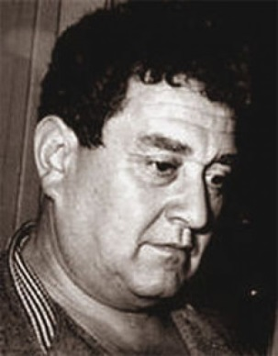
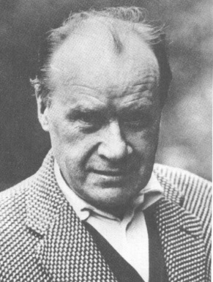
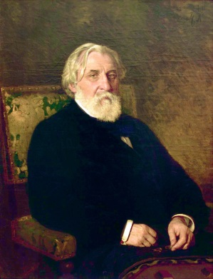
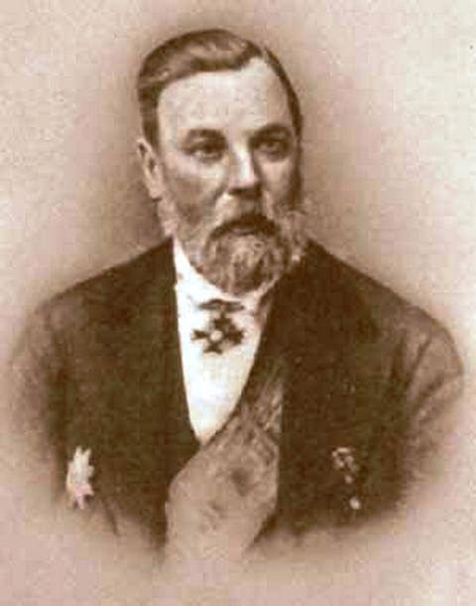

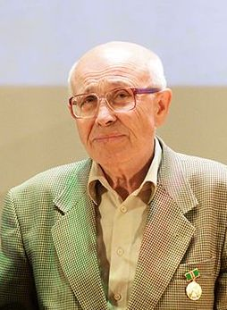
6 ноября - 200 лет со дня рождения Андрея Печерского (Павла Ивановича Мельникова) (1818-1883), писателя.
6 ноября - 70 лет со дня рождения Саши Соколова (Александра Всеволодовича Соколова) (1943), писателя.
6 ноября - 140 лет со дня рождения Михаила Петровича Арцыбашева (1878-1927), писателя, драматурга.
9 ноября - 200 лет со дня рождения Ивана Сергеевича Тургенева (1818-1883), писателя.
19 ноября – 80 лет со дня рождения Бориса Петровича Екимова (1938), писателя, публициста.
23 ноября - 110 лет со дня рождения Николая Николаевича Носова (1908-1976), писателя.
24 ноября - 115 лет со дня рождения Степана Павловича Злобина (1903-1965), писателя.
30 ноября - 105 лет со дня рождения Виктора Юзефовича Драгунского (1913-1972), писателя.

Декабрь
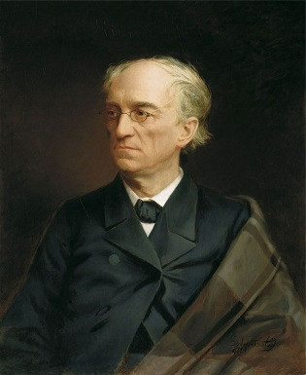
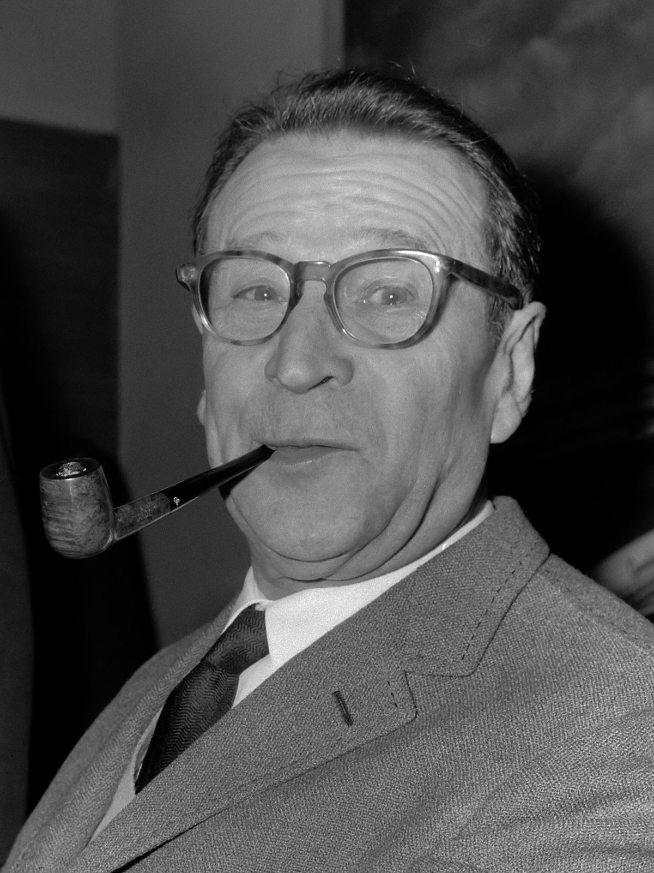
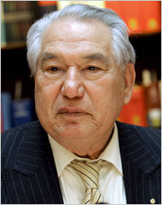
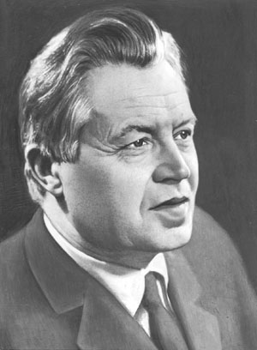

5 декабря - 215 лет со дня рождения Федора Ивановича Тютчева (1803-1873), поэта.
5 декабря - 95 лет со дня рождения Владимира Федоровича Тендрякова (1923-1984), писателя.
6 декабря - 105 лет со дня рождения Сергея Павловича Залыгина (1913-2000), писателя.
8 декабря - 165 лет со дня рождения Владимира Алексеевича Гиляровского (1853-1935), писателя.
11 декабря - 100 лет со дня рождения Александра Исаевича Солженицына (1918-2008), писателя.
12 декабря - 90 лет со дня рождения Чингиза Торекуловича Айтматова (1928 - 2008), писателя.
13 декабря – 145 лет со дня рождения Валерия Яковлевича Брюсова (1873-1924), поэта, прозаика, литературоведа.
13 декабря - 115 лет со дня рождения Евгения Петровича Петрова (Катаева) (1903-1942), писателя.
13 декабря - 115 лет со дня рождения Жоржа Сименона (1903-1989), французского писателя.

